**CONSULTAS SOBRE LA BD EMPRESA_DEP**

Utiliza alias explicativos para que queden claros los resultados mostrados.

1. Mostrar los productos (código y descripción) que comercializa la empresa.

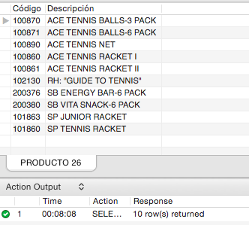

SELECT NUM_PRODUCTO AS "CODIGO", DESCRIPCION AS "DESCRIPCION" FROM producto;

1. Mostrar los productos (código y descripción) que contienen la palabra tenis en la descripción.

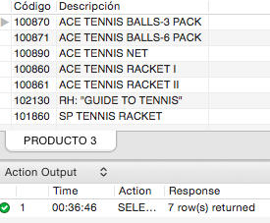

SELECT NUM_PRODUCTO AS"CODIGO", DESCRIPCION FROM producto where DESCRIPCION like "%TENNIS%";

1. Mostrar el código, nombre, área y teléfono de los clientes de la empresa.

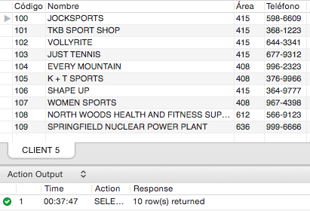

SELECT NOMBRE, AREA, TELEFONO FROM client;

1. Mostrar los clientes (código, nombre, ciudad) que son del área telefónica 636 ni de la 415.

SELECT COD_CLIENTE, NOMBRE, CIUDAD FROM client where AREA!=415 AND AREA!=636;

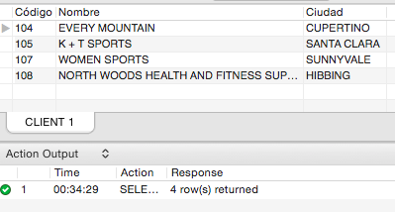

1. Mostrar las órdenes de compra de la tabla de pedidos (código, fechas de orden y de envío).

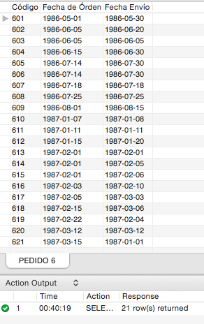

SELECT NUM_PEDIDO, FECHA_PEDIDO AS"FECHA DE ORDEN", FECHA_ENVIO FROM pedido

1. Mostrar una relación de todos los clientes (código, nombre y observaciones) que tengan un crédito superior a 4.000 e inferior a 8.000 y cuyo nombre contenga alguna S.

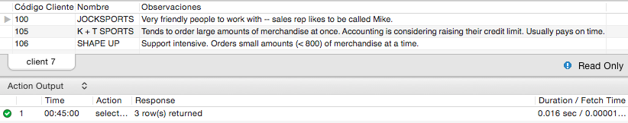

SELECT COD_CLIENTE, NOMBRE, OBSERVACIONES FROM client WHERE LIMITE_CREDITO>4000 AND LIMITE_CREDITO<8000 AND NOMBRE LIKE "%S%";

1. Mostrar los empleados (código, apellido y nombre del departamento) de la empresa que tienen el rango de director y ordenados por el apellido.+

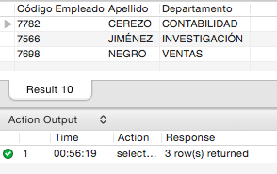

SELECT

NUM_EMP AS"CODIGO",APELLIDO AS"APELLIDO",DNOMBRE AS"DEPARTAMENTO"

FROM

emp,dept

WHERE

emp. NUM_DEP = dept.NUM_DEP

AND OFICIO="DIRECTOR"

ORDER BY APELLIDO;